 | Apelidos, Nome: Iglesias Nieto, Rodrigo

Proxecto de xestión da información

CA3.7 Instaláronse e avaliáronse utilidades relacionadas coa xestión de información. (10 % cualificación UD3)

 | 1. Indica o nome dun programa para o sistema operativo Windows que teña capacidade para efectuar copias de seguridade ou imaxes de respaldo. Indica a URL do provedor de software, as características e funcionalidades do software e o prezo da súa licenza.  Instala o software nunha máquina virtual. Proporciona captura de pantalla da instalación.
Resposta

AOMEI es un software gratuito para Windows con las funciones más importantes y simples para hacer copia de seguridad del sistema y de datos.

El software es gratis en su versión estándar para uso doméstico, pero únicamente esta versión del programa es gratuito. En su página web (www.aomitech.com) podemos ver la lista de precios separada por los usos:

Uso doméstico:

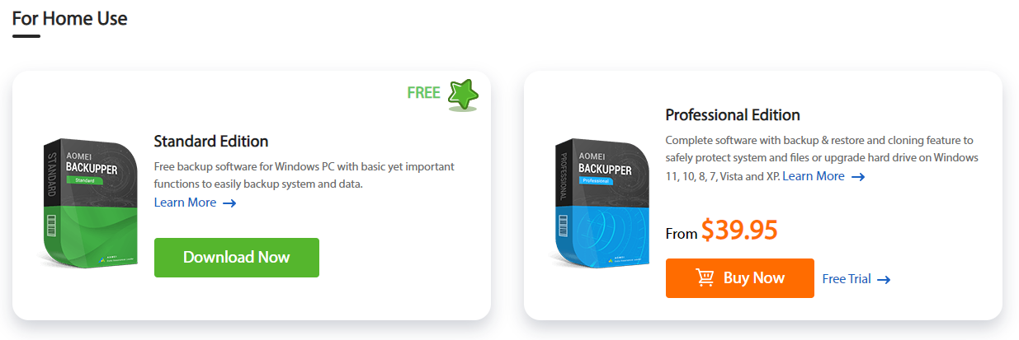

Para pequeñas/medianas empresas:

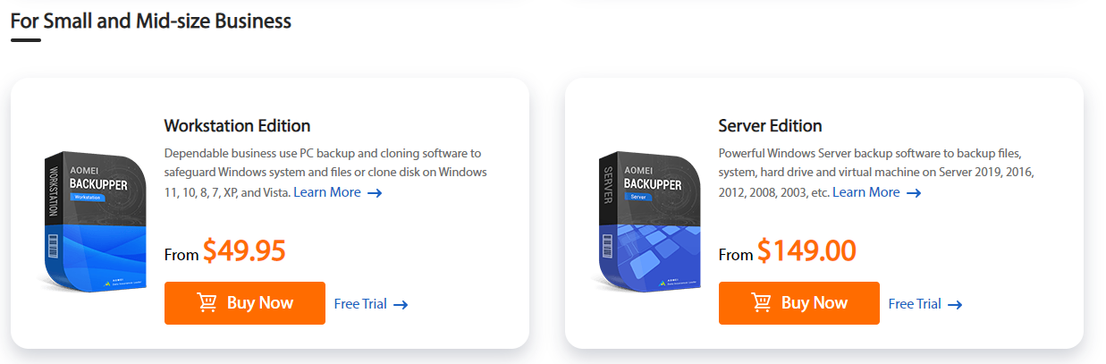

Para grandes empresas:
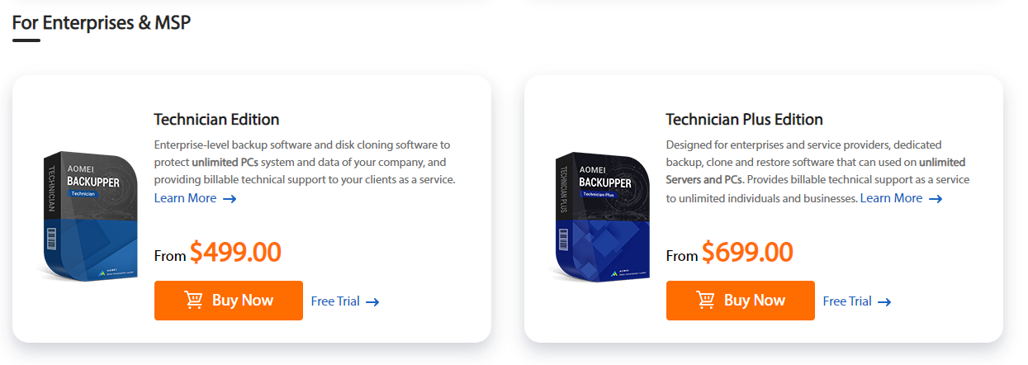

2. Indica o nome dun programa para o sistema operativo Linux que teña capacidade para efectuar copias de seguridade ou imaxes de respaldo. Indica a URL do provedor de software, as características e funcionalidades do software e o prezo da súa licenza.
Resposta

